Обобщение по теме «Общая характеристика типа Кишечнополостные»
Задание 1. Заполните пропуски в тексте (на листок выписать только слова).
Стенки тела гидры состоит из ____________ слоев клеток. Внутри тела гидры имеется ______________ полость. В ________________ слое располагаются различные клетки. Покров тела гидры образуют ____________ клетки. Благодаря наличию мускульных волоконец в основании каждой такой клетки гидра может передвигаться и _______________ длину своего тела. На поверхности тела гидры, особенно на её щупальцах, много ____________ клеток. В этих клетках, в особой ______________________, находятся тонкие нити с зазубринками. Когда добыча, проплывающая мимо, коснется чувствительного волоска, ____________________выбрасываются наружу и вонзаются в тело жертвы. Яд _____________добычу. Стрекательные клетки _________________гидру от рыб и крупных водных насекомых.
Задание 2. Сделайте подписи к рисунку.
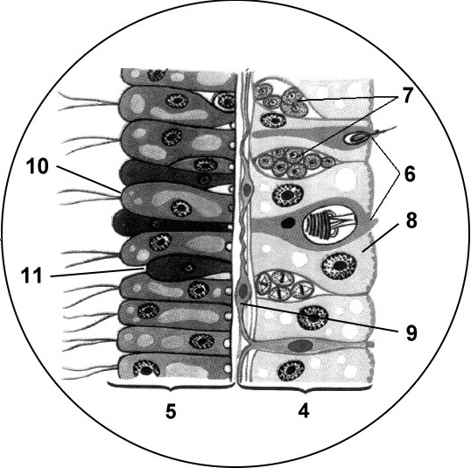
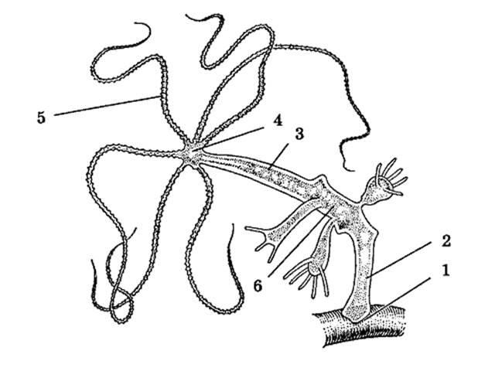

Задание 3. Заполните аблицу «Особенности размножения пресновоной гидры»
Способ размножения | Условия окружающей среды | Биологическое значение
Бесполое

Половое

Задание 4. Решите тест
- Вокруг рта у гидры имеются:

а) щупальца
б) реснички
в) жгутики

- По способу питания кишечнополостные:

а) паразиты
б) всеядные
в) хищники

- Дыхание гидры осуществляется благодаря:

а) специальным органам
б)поглощению кислорода сквозь поверхность тела
в) дыхание у гидр отсутствует

- Роль стрекательных клеток у гидры:

а) передвижения
б) защиты
в) охота за пищей
г) б+в

- Гидра размножается:

а) почкование
б) половым способом и почкованием
в) бесполым способом

- Как называется наружный слой у гидры:

а) энтодерма
б) кишечная полость
в) подошва
г) эктодерма

- У кишечнополостных яд находится в:

а) в мускульных клетках
б) в железистых клетках
в) в стрекательных клетках
г) в половых клетках

- Функция промежуточных клеток у кишечнополостных:
а )осуществляют движение тела
б) отвечают за процесс регенерации
в) реагируют на раздражение окружающей среды
- Пищеварение у гидры:
а) внутриклеточное
б) внутриполостное
в) оба вида пищеварения
Задание 5. Решите биологические задачи. Дайте развернутый ответ.
1. С наступлением холодов из кабинета биологии банку с гидрами перенесли в неотапливоемое помещение, и вскоре обнаружили, что гидры в банке исчезли. Воду из банки вылили, посчитав, что гидры погибли. Какая ошибка была допущена? Что было бы, если бы банку поставили в тёплое место?
2. Объясните взаимосвязь между длиной щупалец у гидры и температурой окружающей среды. Приведите пример.
3. В лаборатории тело гидры разделили на 200 частей, через некоторое время из каждой части восстановился полноценный организм. Как называется эта особенность гидры?

